Mardi 31 mars 2020 : défi n°7 : fabriquer un avion en papier, le lancer le plus loin possible puis mesurer la distance parcourue.

« Voici mon défi numéro 7.
J'ai construit plusieurs modèles avec papa. Celui-ci est celui qui vole le plus loin dans la maison car dehors il y a trop de vent.
J'ai mesuré 13m50.
À bientôt
Tom »
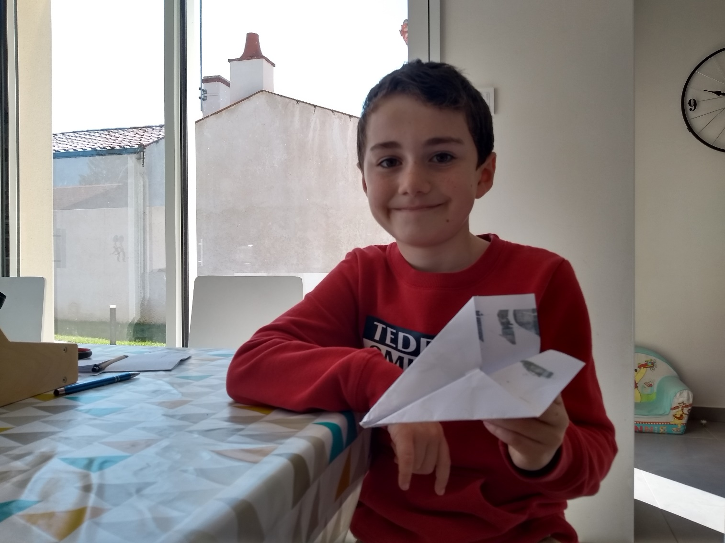

Défi n°7
Antoine et Baptiste ont appris à faire un nouveau modèle d’avion en papier en suivant une vidéo.
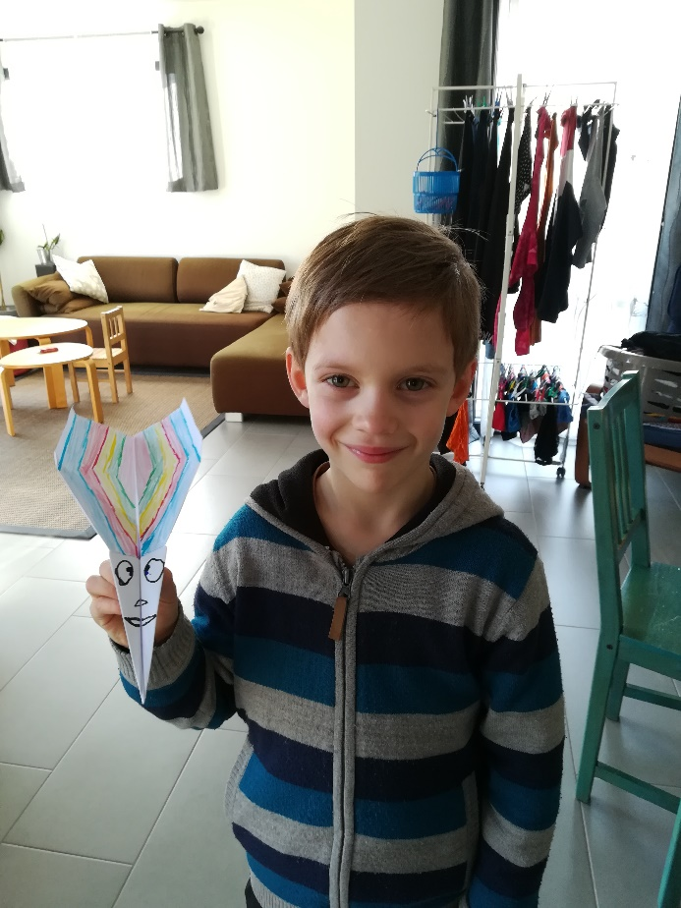
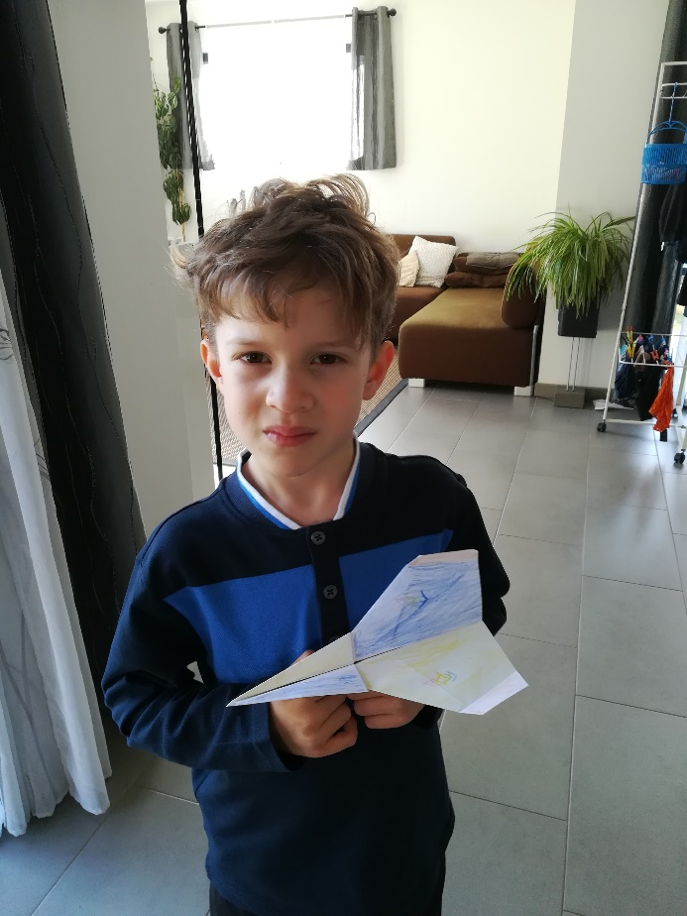
Ils ont mis de la couleur sur leur avion et ils ont réussi à les faire voler à plus de 10 mètres mais seulement à la maison car dehors il y a trop de vent pour le moment.

« Bonjour Katy,

Je t’envoie la photo de mon avion pour le défi numéro 7.
Il a parcouru :
4,45 m lancé par moi
6,19 m lancé par mon frère
8,92 m lancé par maman
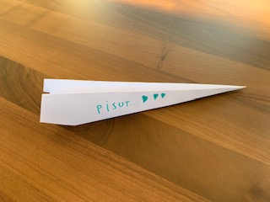
Ema »

« Bonjour Katy,

Mon avion est aller à 9 mètres 50.

Au revoir

Antoine »

